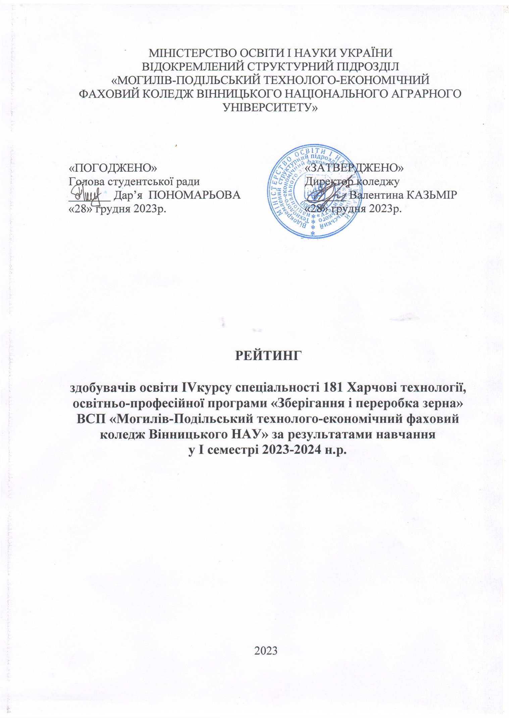

Рейтинг здобувачів освіти ІVкурсу спеціальності 181 Харчові технології, освітньо-професійної програми «Зберігання і переробка зерна» груп ТЗ 71/9-20, ТЗ 72/9-20 для розрахунку рейтингового балу претендентів на отримання академічної та соціальної стипендії за підсумками І семестру 2023-2024 н.р.
№ з/п | Прізвище, ім’я,  по батькові студента | Соціальніпільги |  | Середній бал успішності за результатами семестрового контролю |  | Ваговийкоефіцієнтсереднього балу успішностіу рейтинговому балі (Rнав· 0,9) | Показники для визначеннядодаткового балу |  |  |  |  |  |  | Разом Rдод | Ваговийкоефіцієнтдодаткового балу  (Rдод · 0,1) | Загальнарейтинговаоцінка
 |  |  |  |  |  |  | Поведінка (R 1) | Громадська робота (R 2) | Науково-дослідна та творчо-пошукова робота(R 3) |  | Культурно-масова, соціальна робота (R 4) |  | Спортивна робота (R 5)
1 | 2 | 3 |  | 4 |  | 5 | 6 | 7 | 8 |  | 9 |  | 10 | 11 | 12 | 13
АКАДЕМІЧНА
 | Котруца Аніта Володимирівна |  | 5,00 |  | 4,50 |  | 0,80 | 1,00 | 0,60 |  | 0,60 |  | 0,00 | 3,00 | 0,30 | 4,80
 | Блайда Богдан Олександрович |  | 5,00 |  | 4,50 |  | 0,80 | 0,40 | 0,60 |  | 0,20 |  | 0,60 | 2,60 | 0,26 | 4,76
 | Матійчук Анжеліка В’ячеславів |  | 5,00 |  | 4,50 |  | 0,8 | 0,80 | 0,60 |  | 0,20 |  | 0,00 | 2,40 | 0,24 | 4,74
 | Барчак Яна Вікторівна | Інв. | 5,00 |  | 4,50 |  | 0,8 | 1,00 | 0,00 |  | 0,20 |  | 0,00 | 2,00 | 0,20 | 4,70
 | Бойко Роман Русланович |  | 5,00 |  | 4,50 |  | 0,80 | 0,40 | 0,60 |  | 0,00 |  | 0,00 | 1,80 | 0,18 | 4,68
 | Рудик Крістіна Анатоліївна |  | 5,00 |  | 4,50 |  | 0,80 | 0,40 | 0,60 |  | 0,00 |  | 0,00 | 1,80 | 0,18 | 4,68
 | Левицька Дар’я Олександрівна |  | 5,00 |  | 4,50 |  | 0,80 | 0,40 | 0,60 |  | 0,00 |  | 0,00 | 1,80 | 0,18 | 4,68
 | Дорофійчук Олена Сергіївна |  | 5,00 |  | 4,50 |  | 0,8 | 0,60 | 0,00 |  | 0,20 |  | 0,00 | 1,60 | 0,16 | 4,66
 | Волкова Яніна Вікторівна | сирота | 4,89 |  | 4,40 |  | 0,8 | 0,80 | 0,00 |  | 0,20 |  | 0,00 | 1,80 | 0,18 | 4,58
 | Шевчук Олександр Романович |  | 4,78 |  | 4,30 |  | 0,8 | 0,60 | 0,00 |  | 0,20 |  | 0,00 | 1,60 | 0,16 | 4,46
 | Вестеровський Владислав Артур |  | 4,67 |  | 4,20 |  | 0,8 | 0,80 | 0,60 |  | 0,20 |  | 0,00 | 2,40 | 0,24 | 4,44
 | Малишев Олександр Олександрович |  | 4,70 |  | 4,23 |  | 0,80 | 0,40 | 0,60 |  | 0,00 |  | 0,00 | 1,80 | 0,18 | 4,41
 | ВоробйовЮрій Артурович |  | 4,50 |  | 4,05 |  | 0,80 | 0,20 | 0,60 |  | 0,00 |  | 0,00 | 1,60 | 0,16 | 4,21
 | Килівник Олександр Олександрович |  | 4,10 |  | 3,69 |  | 0,80 | 0,20 | 0,00 |  | 0,00 |  | 0,00 | 1,00 | 0,10 | 4,20
 | Гардецький Ростислав Сергійович |  | 4,10 |  | 3,69 |  | 0,80 | 0,20 | 0,00 |  | 0,00 |  | 0,00 | 1,00 | 0,10 | 4,20
 | Косован Артем Олександрович |  | 4,44 |  | 4,00 |  | 0,80 | 0,60 | 0,00 |  | 0,20 |  | 0,00 | 1,60 | 0,16 | 4,16
 | Лозінська Віта Анатоліївна |  | 4,33 |  | 3,90 |  | 0,80 | 0,60 | 0,60 |  | 0,20 |  | 0,00 | 2,20 | 0,22 | 4,12
 | Глущак Дмитро Олегович |  | 4,22 |  | 3,80 |  | 0,80 | 0,40 | 0,00 |  | 0,20 |  | 0,00 | 1,40 | 0,14 | 3,94
 | Леонтьєв Юрій Олександрович |  | 4,11 |  | 3,70 |  | 0,80 | 0,40 | 0,00 |  | 0,00 |  | 0,00 | 1,20 | 0,12 | 3,82
 | Тьоса Валентин Олександрович |  | 4,11 |  | 3,70 |  | 0,80 | 0,40 | 0,00 |  | 0,00 |  | 0,00 | 1,20 | 0,12 | 3,82
 | Проданець Володимир Олександрович |  | 4,11 |  | 3,70 |  | 0,80 | 0,40 | 0,00 |  | 0,00 |  | 0,00 | 1,20 | 0,12 | 3,82
 | Григораш Віктор Андрійович |  | 4,00 |  | 3,60 |  | 0,80 | 0,40 | 0,00 |  | 0,00 |  | 0,00 | 1,20 | 0,12 | 3,72
СОЦІАЛЬНА
 | Стасішен Вікторія Олександрівна |  | 3,89 |  | 3,50 |  | 0,80 | 0,60 | 0,00 | 0,20 |  | 0,00 |  | 1,60 | 0,16 | 3,66
 | Мельник Ілья Вячеславович |  | 3,78 |  | 3,40 |  | 0,40 | 0,60 | 0,00 | 0,60 |  | 0,00 |  | 1,60 | 0,16 | 3,56
 | Скрут Андріан Віталійович |  | 3,50 |  | 3,15 |  | 0,60 | 0,20 | 0,00 | 0,00 |  | 0,80 |  | 1,60 | 0,16 | 3,31
 | Одольський Ростислав Вадимович |  | 3,44 |  | 3,11 |  | 0,40 | 0,40 | 0,00 | 0,00 |  | 0,00 |  | 0,80 | 0,08 | 3,19
 | Маренюк Ангеліна Олегівна |  | 3,11 |  | 2,80 |  | 0,40 | 0,40 | 0,00 | 0,00 |  | 0,00 |  | 0,80 | 0,08 | 2,88
 | Лівкут Руслан Олексійович |  | 3,00 |  | 2,70 |  | 0,40 | 0,40 | 0,60 | 0,20 |  | 0,00 |  | 1,80 | 0,18 | 2,88
 | Бучацька Вікторія Володимирівна |  | 3,00 |  | 2,70 |  | 0,40 | 0,40 | 0,00 | 0,00 |  | 0,00 |  | 0,80 | 0,08 | 2,78
 | Жеребнюк Богдан Олегович |  | 3,00 |  | 2,70 |  | 0,40 | 0,40 | 0,00 | 0,00 |  | 0,00 |  | 0,80 | 0,08 | 2,78
 | Мазур Богдан Русланович |  | 3,00 |  | 2,70 |  | 0,40 | 0,40 | 0,00 | 0,00 |  | 0,00 |  | 0,80 | 0,08 | 2,78
 | Ковальчук Марина Миколаївна | сирота | 3,00 |  | 2,70 |  | 0,40 | 0,40 | 0,00 | 0,00 |  | 0,00 |  | 0,80 | 0,08 | 2,78
 | Москова Анна Володимирівна |  | 3,00 |  | 2,70 |  | 0,40 | 0,40 | 0,00 | 0,00 |  | 0,00 |  | 0,80 | 0,08 | 2,78
 | Шабутинська Євгенія Вікторівна | сирота | 3,00 |  | 2,70 |  | 0,40 | 0,40 | 0,00 | 0,00 |  | 0,00 |  | 0,80 | 0,08 | 2,78
 | Черевик Артур Анатолійович |  | 3,00 |  | 2,70 |  | 0,20 | 0,00 | 0,00 | 0,00 |  | 0,00 |  | 0,20 | 0,02 | 2,72
 | Гаркавюк Роман Олегович | сирота | 3,00 |  | 2,70 |  | 0,20 | 0,00 | 0,00 | 0,00 |  | 0,00 |  | 0,20 | 0,02 | 2,72
 | Жільцов Дмитрій Олександролвич |  | 3,00 |  | 2,70 |  | 0,20 | 0,00 | 0,00 | 0,00 |  | 0,00 |  | 0,20 | 0,02 | 2,72
 | Носулько Станіслав Сергійович |  | 3,00 |  | 2,70 |  | 0,20 | 0,00 | 0,00 | 0,00 |  | 0,00 |  | 0,20 | 0,02 | 2,72
 | Капустій Антон Володимирович |  | 3,00 |  | 2,70 |  | 0,20 | 0,00 | 0,00 | 0,00 |  | 0,00 |  | 0,20 | 0,02 | 2,72

